桂林电子科技大学

序号：

课号：2023280

**Android应用开发**  实验报告

|  |  |  |  |  |  |  |  |  |
| --- | --- | --- | --- | --- | --- | --- | --- | --- |
| 实验名称 | 实验五 多媒体与 Service 实验 | | | | | |  | 辅导员意见：  成绩 辅导员  签 名 |
| 院 系 | 计算机与信息安全学院 | | 专业 | 计算机科学与技术 | | |
| 学 号 |  | | 姓名 |  | | |
| 实验日期 | 2021 | 年 | 12 | 月 | 5 | 日 |
|  |  | | | | | |

# Android 项目——音乐播放器 2

## 一、实验目的

1. 掌握 MediaPlayer 进⾏⾳频及视频播放的⽅法；

2. 掌握 MediaPlayer 操作状态图及各状态的含义；

## 二、实验内容

**1.打开已完成音乐列表加载的项目**

**2.修改 activity_main.xml**

添加com.google.android.material.bottomnavigation.BottomNavigationView控件用来实现音乐播放的导航。同时用androidx.constraintlayout.widget.ConstraintLayout包裹已有的list控件。设置属性等如下图：

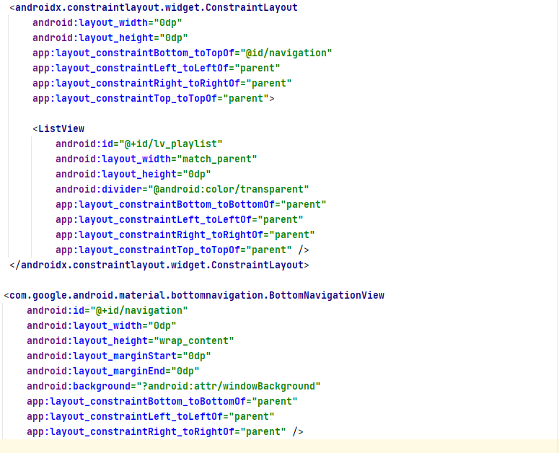

**3. 定义音乐显示控制栏的布局 bottom_media_toolbar.xml**

利用TextVie,ImageView来填充个 BottomNavigationView 控件

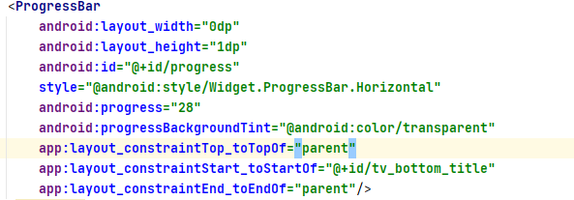

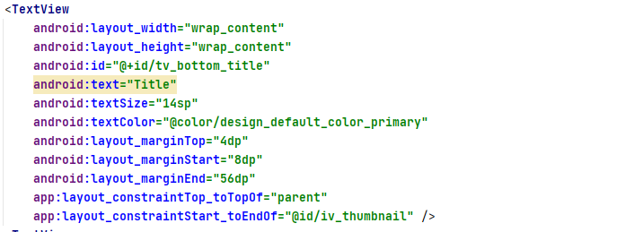

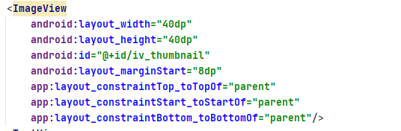

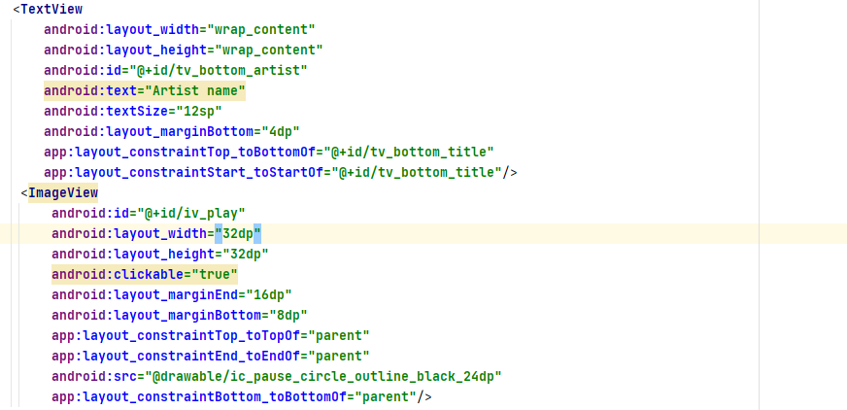

**4. 构造函数private void yingshenavigation()来实现BottomNavigationView实例化**

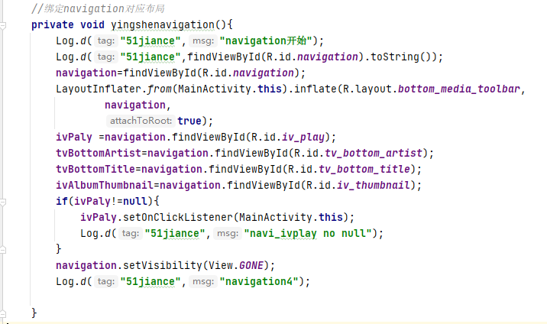

**5. 添加 ListView 控件 onItemClick 事件处理函数**

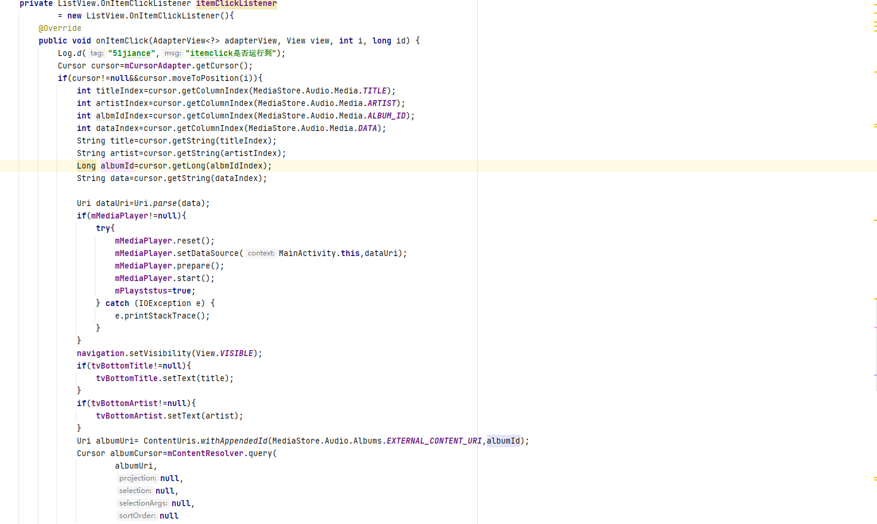

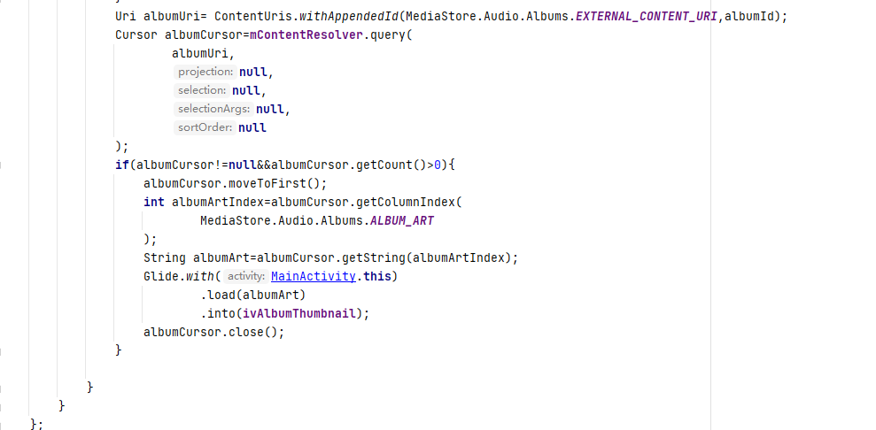

**6.将Mediaplayer在onStop和onStart生成和释放**

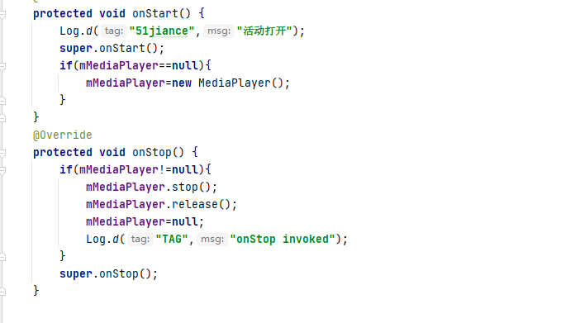

**7.设计播放与暂停的切换**

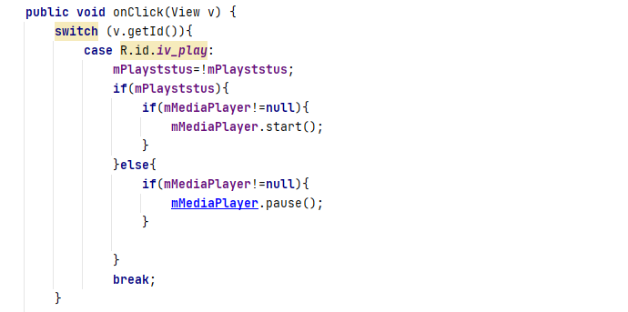

**8.编译运行，结果如图：**

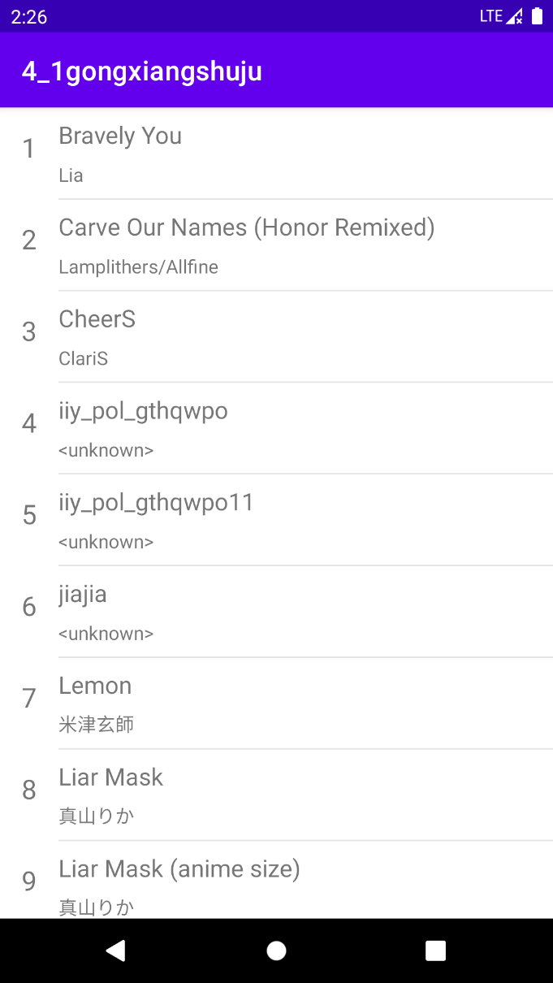

运行主界面

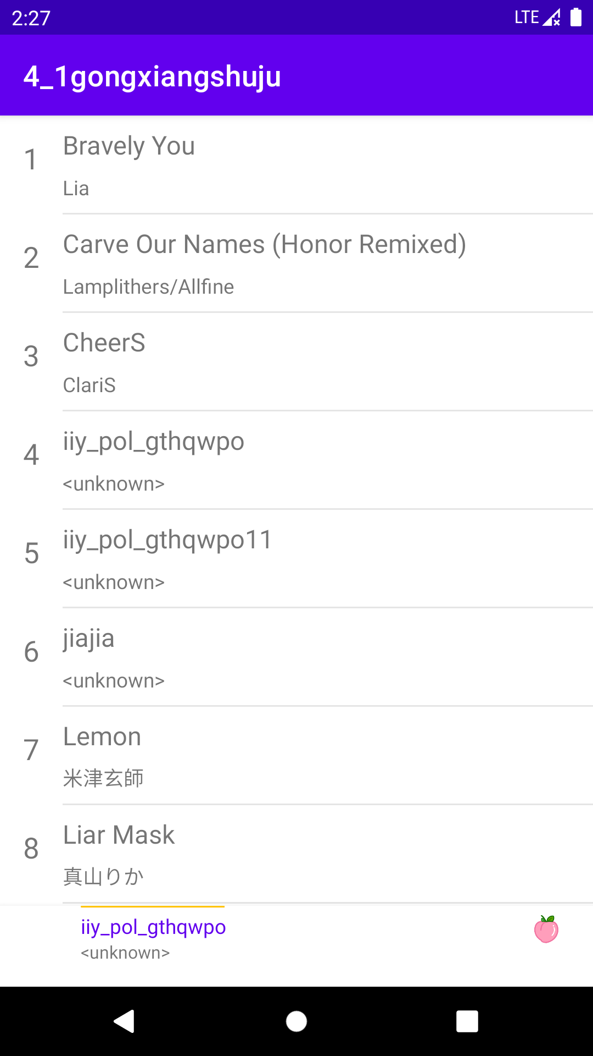

点击子控件效果

**三、实验总结**

本次实验重点在于对BottomNavigationView控件的使用，以及对MediaPlayer对象的使用。熟悉并掌握MediaPlayer的生命周期和常用函数.通过这次实验懂得了如何实现Android的音乐播放，同时对 BottomNavigationView的搜索了解知道了首页的导航栏设计和Frament使用。

**Android 项目——音乐播放器 3**

**一、实验目的**

1. 了解 Service 的基本使⽤⽅法；

2. 了解 Notification 发送通知的⽅法；

**二、实验内容**

**1.打开音乐播放器2项目工程**

**2.新建Service类 并重载其中的onCreate、onDestroy 方法如下：**

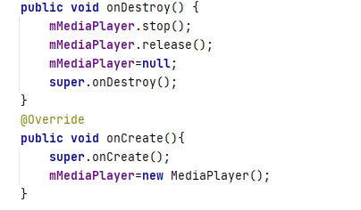

**3将MediaPlayer管理和使用从MainActivity改变到MusicService的onStartCommand方法中：**

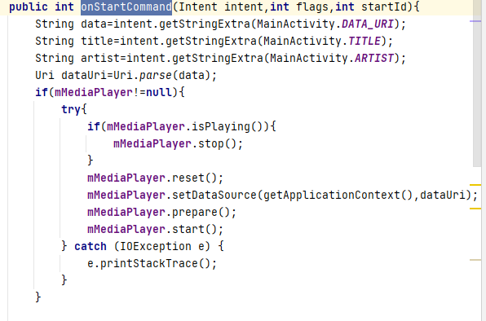

**4.在原有的MainActivity****中的ListView.OnItemClickListener()调用服务:**

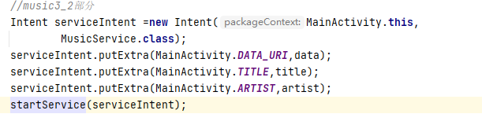

**5.编译运行，结果如下：**

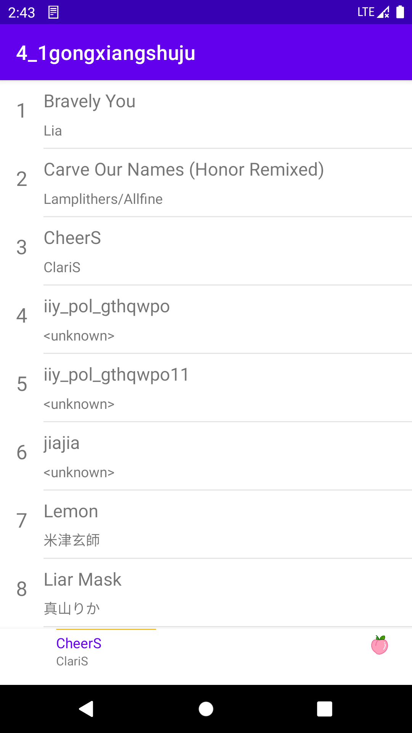

应用在切换后台依然能播放音乐

**6.在上述基础上构建Notification：**

a、构建通知频道

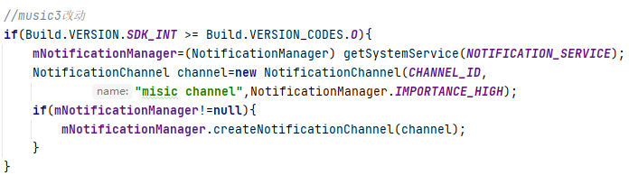

b、构建PendingIntent用于通知消息向活动的跳转：

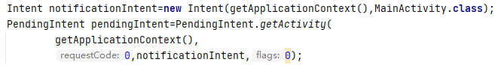

C、实例化Notification对象并配置参数：

D、调用前台通知服务：

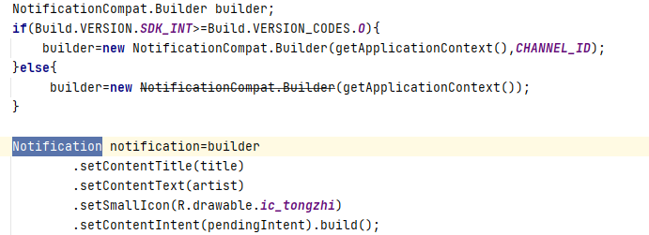



**7、修改****MainActivity中的ListView.OnItemClickListener()调用服务:**

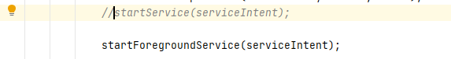

**8编译运行，结果如下：**

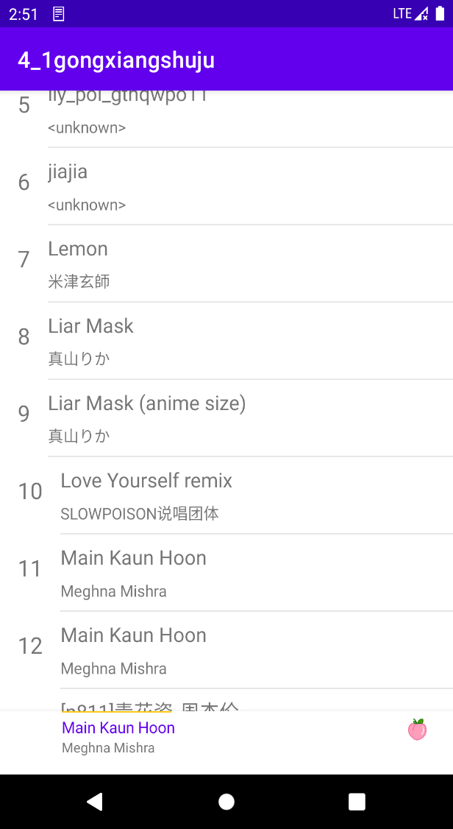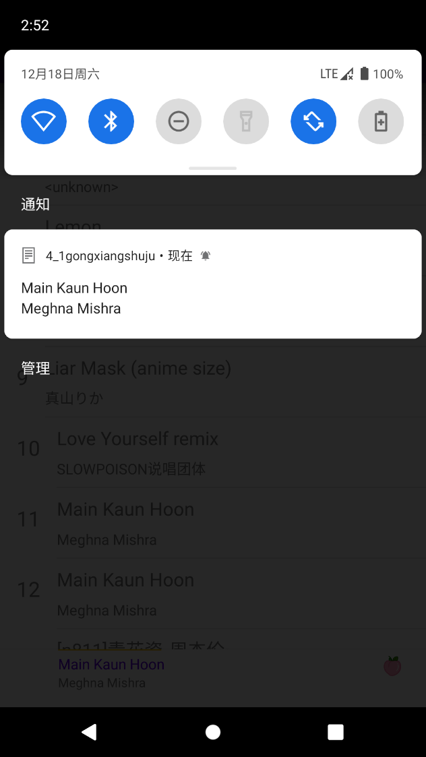

调用后生成前台通知，点击可进入新的MainActivity活动页面同时音乐不随主活动的中止而中止。

## 三、实验总结

通过这次实验主要是学习服务组件，掌握了Servicel继承类的常用方法。如何调用服务。同时利用通知制造前台服务。实现音乐的稳定后台播放。对app的通知管理有了更深的理解。同时由于实验过程中的问题，权限管理和运行日志有了进一步的认识。